# **HƯỚNG DẪN SỬ DỤNG FASTCONNECT DATA**

FastConnect Data (FCData) là bộ API cung cấp dữ liệu thị trường và thông tin cơ bản về các mã chứng khoán và các index. Khách hàng có thể lấy dữ liệu EOD hoặc realtime tùy nhu cầu sử dụng. SSI hỗ trợ môi trường Python, NodeJS

# Quy trình tích hợp

Để tích hợp FC Data, User cần đăng ký sử dụng dịch vụ trên Iboard (https://iboard.ssi.com.vn) hoặc tại quầy giao dịch chứng khoán.

## Đăng ký dịch vụ

* Để tích hợp API FastConnect Data cần:

+ Iboard:

Bước 1: Người dùng đăng nhập iboard.ssi.com.vn bằng tài khoản cá nhân. Chọn GIAO DỊCH CHỨNG KHOÁN -> DỊCH VỤ API.

Bước 2: Đăng ký dịch vụ:

Bước 3: Sau khi đăng ký thành công, hệ thống sẽ gửi email đến người dùng và giao diện trên Iboard:

Màn hình hiển thị đã đăng ký dịch vụ thành công:

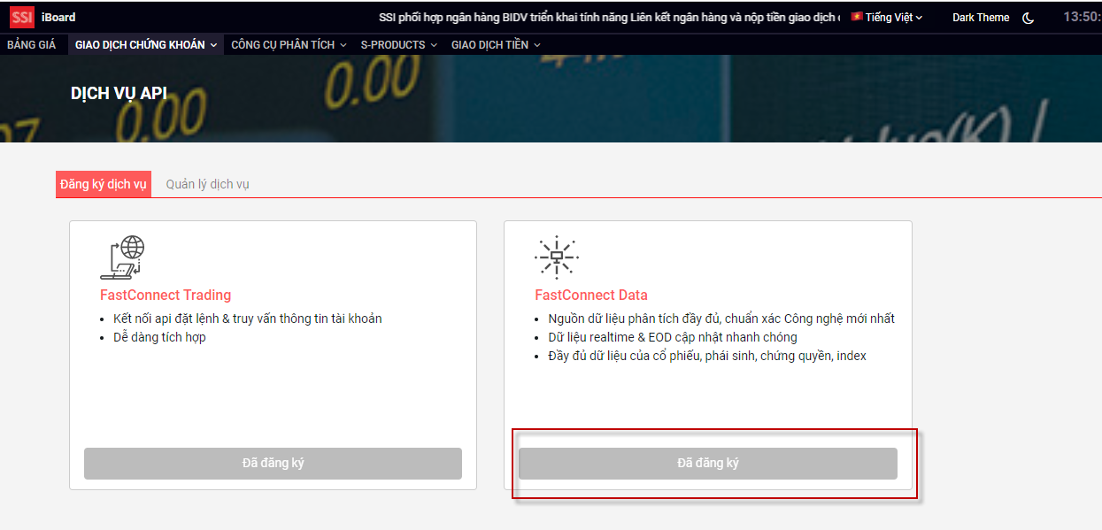

Màn hình thông tin dịch vụ đã đăng ký:

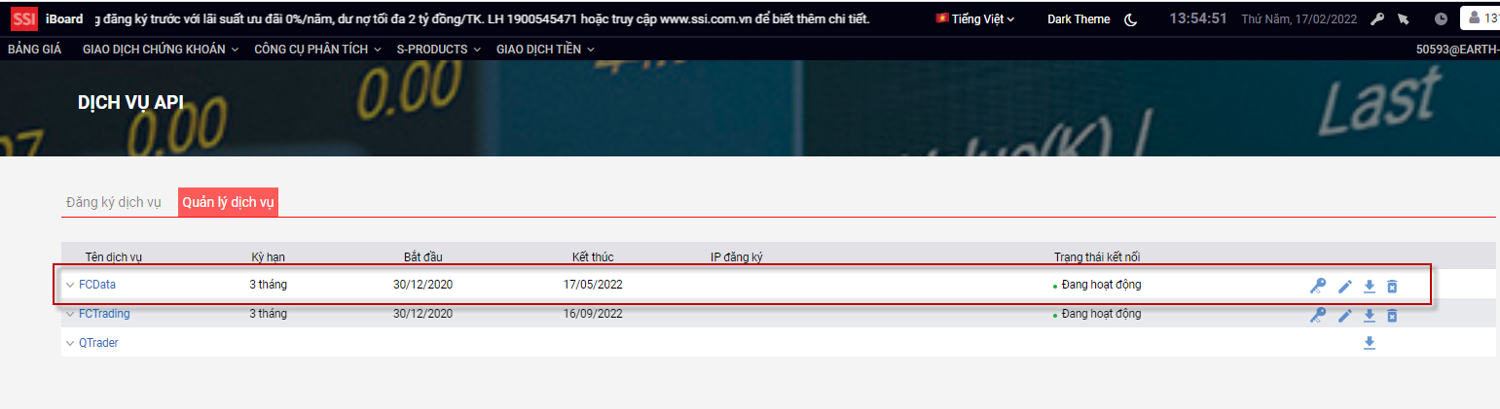

Bước 4: Tạo Key kết nối để sử dụng dịch vụ:

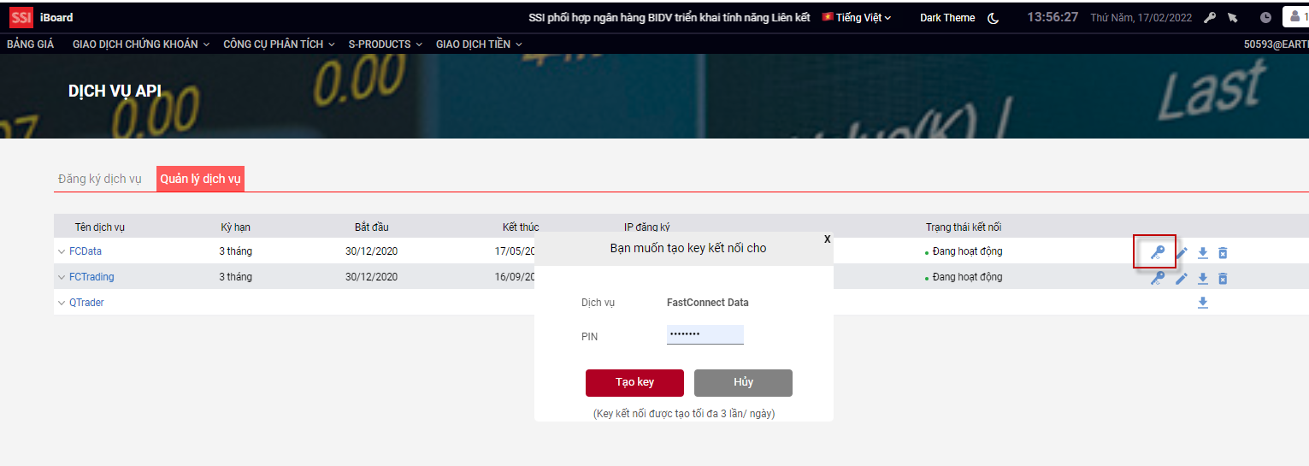

Key kết nối được tạo thành công:

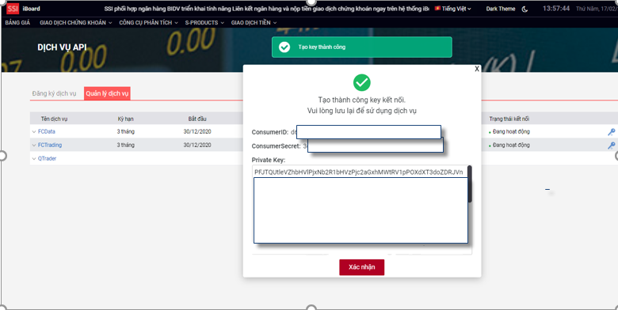

Bước 5: Lấy ConsumerID và ConsumerSecret thay vào file config: config.py ( file trong thư mục giải nén khi tải client Python hoặc NodeJS Fastconnect Data)

VD đối với client Python:

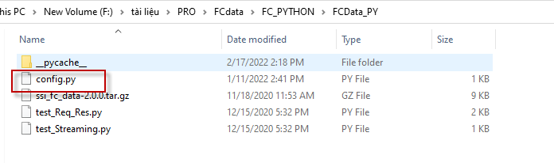

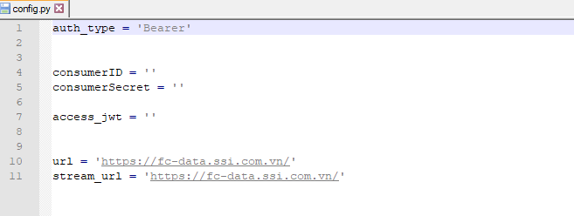

Bước 6: Lấy access_jwt khi chạy cmd. Đọc hướng dẫn ở mục 2. Thông tin tích hợp -> 2.1.1. Cài đặt

Bước 7: Lưu thông tin

# Thông tin tích hợp

## Python Client

### Cài đặt

* Yêu cầu cài đặt Python 3.x trở lên ( có thể tải bản python.org/downloads/release/python-370/)

Lưu ý: Nhớ tick Add system path khi setup Python

* Khi cài đặt không sử dụng phiên bản Python mới nhất

VD: Nếu phiên bản 3.9 là bản mới nhất thì tải bản 3.8 đồ về bản 3.0

* Tải client và giải nén:

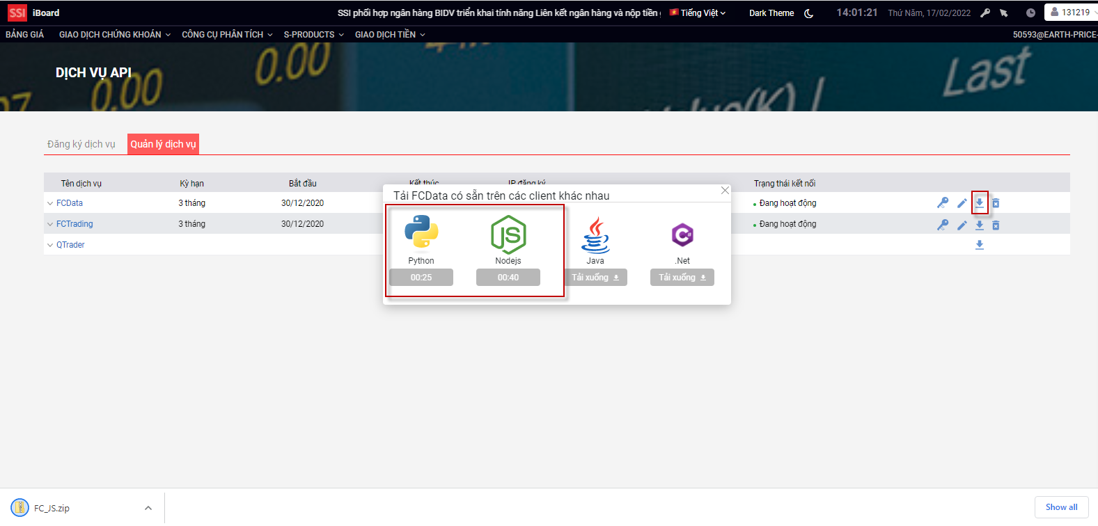

Bước 1: Giải nén

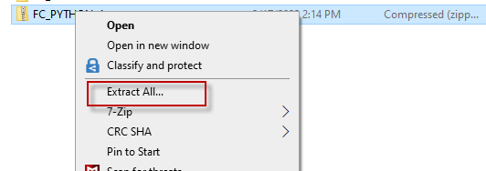

Bước 2: Gõ cmd vào ô địa chỉ thư mục để khởi tạo command line

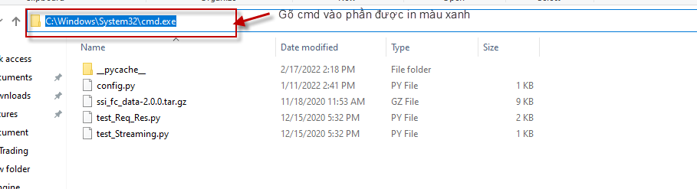

Màn hình hiển thị cửa sổ như sau:

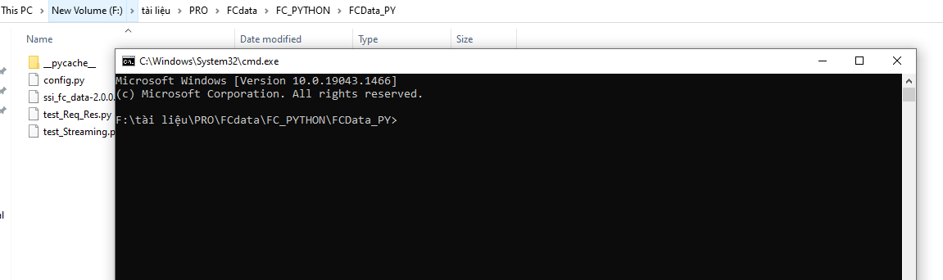

Bước 3: Cài đặt Client theo câu lệnh sau: python -m pip install --trusted-host pypi.org --trusted-host files.pythonhosted.org --proxy=http://<username>:<password>@proxyhn.ssi.com.vn:9090 < đường dẫn đến file >

Lưu ý: username và password ( không có ký tự) đăng nhập vào Iboard.

Ví dụ như ảnh sau:

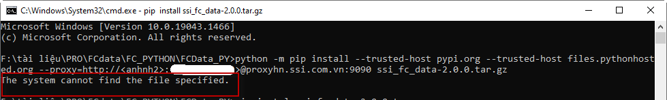

Bước 4: Nếu trả kết quả khoanh như ảnh -> Máy không có proxy nên chỉ cần chạy câu lệnh: pip install <đường dẫn đến file>

Màn hình trả hết quả như ảnh:

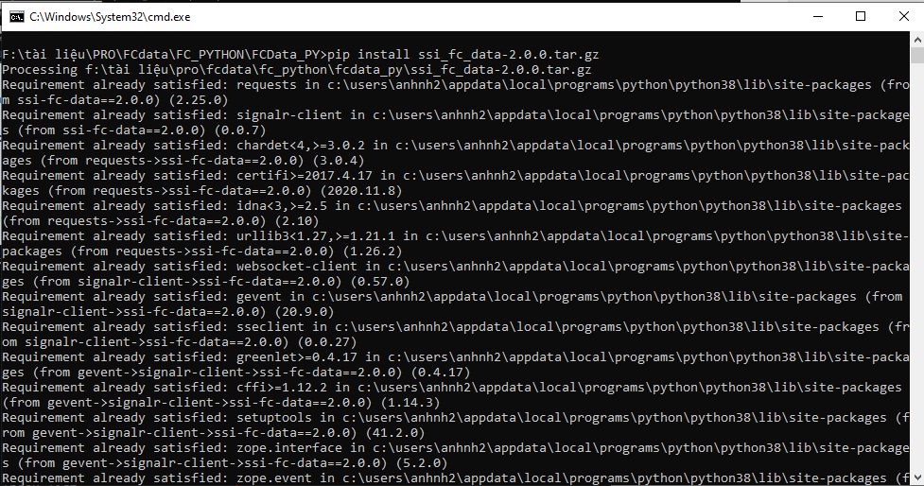

Bước 5: Giải nén và cài đặt client thành công:

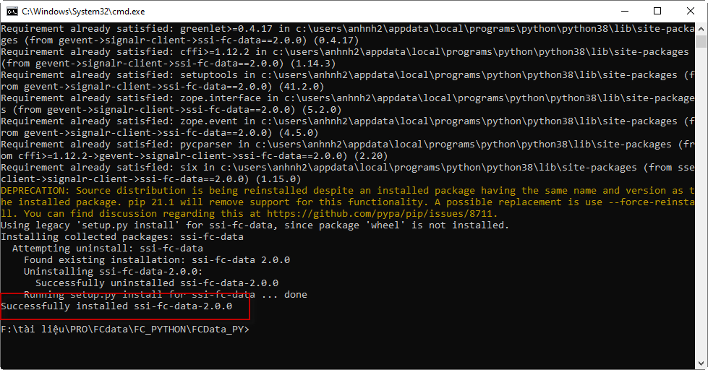

### Chạy Client

Để thuận tiện cho việc test dữ liệu từ Client, người dùng có thể sử dụng thông tin được điền sẵn trong file test_Req_Res.py.

* Chạy các API theo file test_Req_Res.py với câu lệnh: python <tên file muốn chạy>

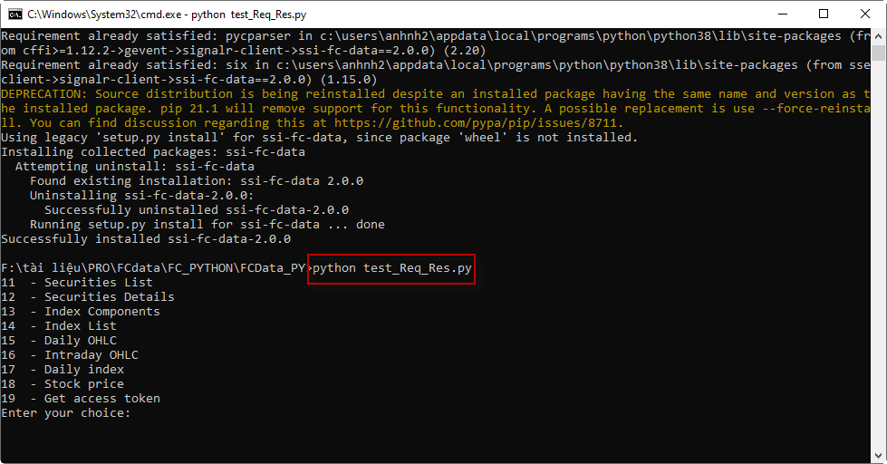

* Để chạy được API cần Get Access Token – số 19:

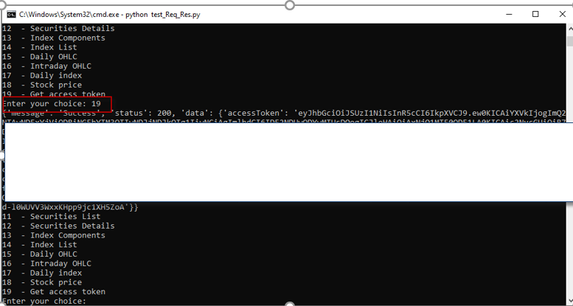

Lưu ý: Coppy Access Token vừa được khởi tạo vào access_jwt ở file config ở Bước 5 -> mục 1.1. Đăng ký dịch vụ

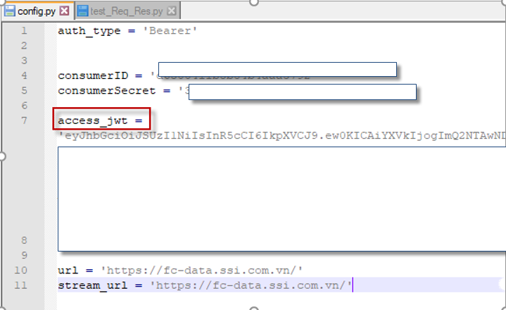

* Lưu file config và Client đã được cài đặt thành công.

### Market data

#### Streaming

Bước 1: Chạy file test_Streaming.py bằng câu lệnh: python test_Streaming.py

Bước 2: Nhập kênh streaming là 1 trong các giá trị:

ALL: All channels

F: Securities Status

X: Market data

R: Foreign Room

MI: Index data

B: RealTime Bar (Ohlc Information)

VD như ảnh:

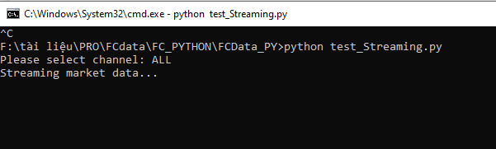

#### API

1. Mở file test_Req_Res.py ( bằng Notepad ++…) và nhập thông tin cần kiểm tra
2. Nhập input cho hàm cần truy vấn từ số 11 -> 18

VD: Get SecuritiesDetails

Bước 1: Mở file test_Req_Res.py và nhập thông tin cần kiểm tra -> Save

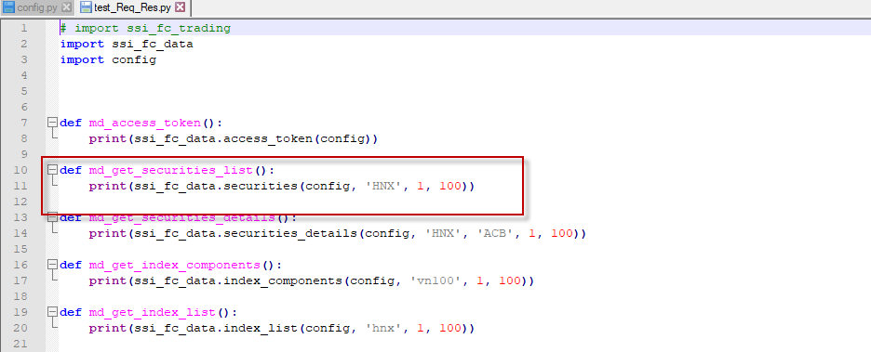

Bước 2: Nhập số tương ứng với hàm SecuritiesDetails ở cmd -> Enter

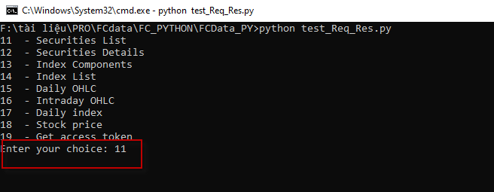

Bước 3: Kết quả hiển thị như sau:

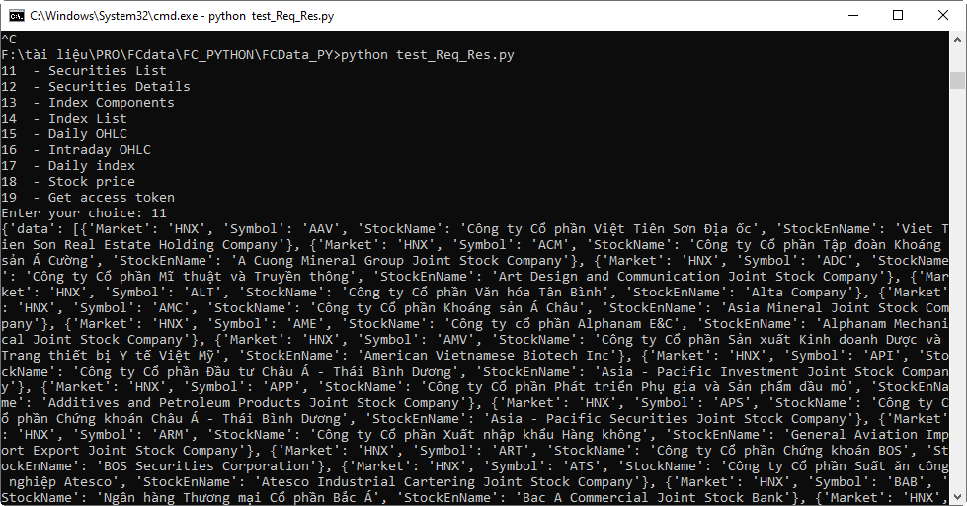

## NodeJS Client

### Cài đặt

* Máy tính có cài đặt NodeJS ( cài đặt từ bản v.10.15.3 trở lên)
* Kiểm tra máy tính đã cài đặt NodeJS và version: cmd node –version

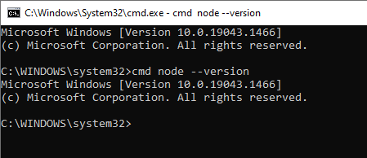

* Tải client và giải nén:



Bước 1: Giải nén

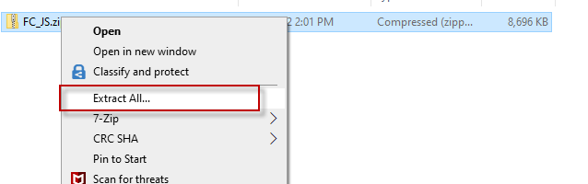

Bước 2: Gõ cmd vào ô địa chỉ thư mục để khởi tạo command line

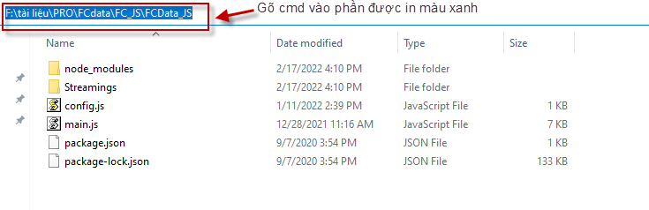

Màn hình hiển thị cửa sổ như sau:

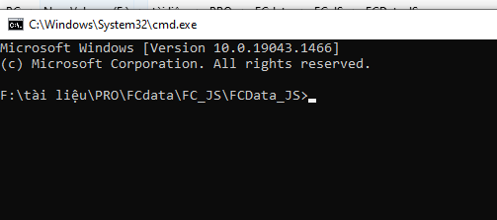

Bước 3: Cài đặt Client theo câu lệnh sau: npm install -> Enter

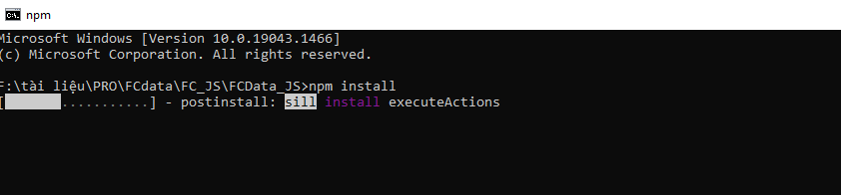

Bước 4: Khi chạy xong tiếp tục gõ câu lệnh: node main.js -> Enter

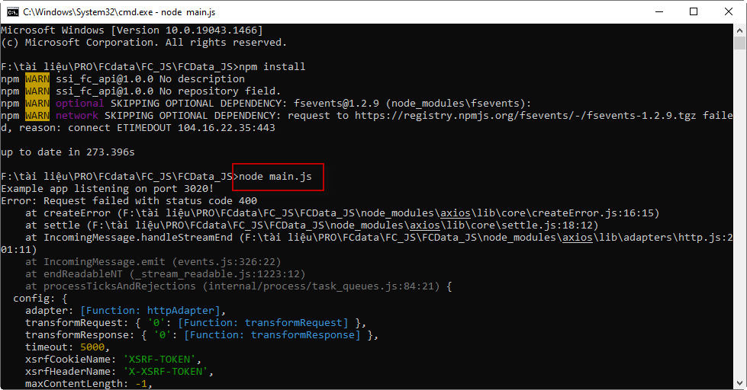

Bước 5: Giải nén client thành công:

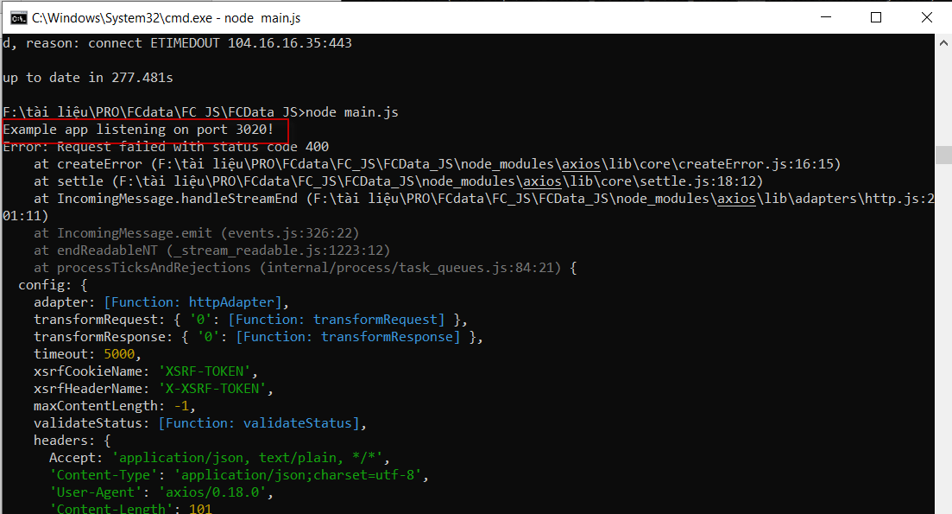

### Chạy Client

* Để thuận tiện cho việc test dữ liệu từ Client, người dùng có thể sử dụng thông tin được điền sẵn trong file main.js.
* Lấy Key được tạo ở Iboard thay vào file config.js và chạy lại cmd như sau:

Bước 1: Tạo Key ở IBoard:



Bước 2: Thay ConsumerID và ConsumerSecret vào file config.js:

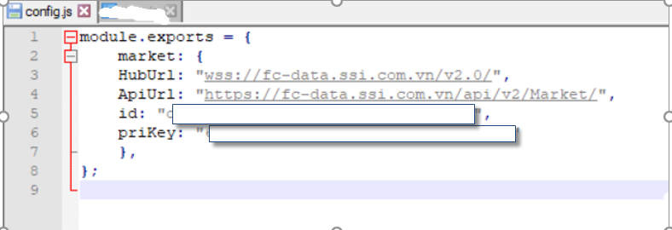

Trong đó:

+ id = ConsumerID

+ priKey = ConsumerSecret

* Lưu file config.js

Bước 3: Mở cmd và chạy lại câu lệnh: ctrl C -> node main.js

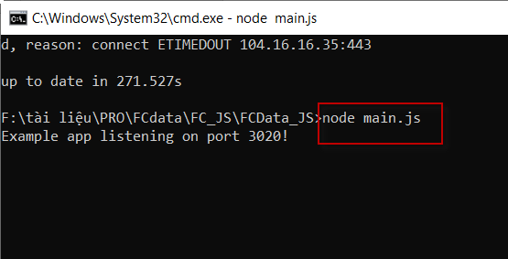

Bước 4: Giải nén và Cài đặt client thành công

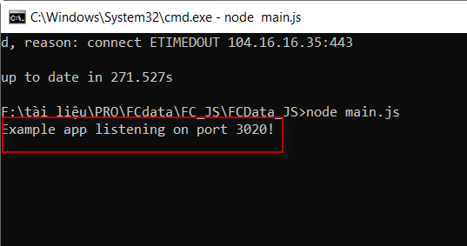

### Market data

#### Streaming

Bước 1: Gõ cmd vào ô địa chỉ thư mục để khởi tạo command line

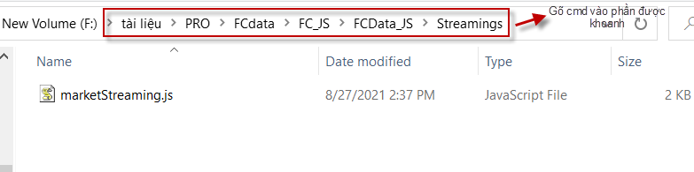

Bước 2: Hiển thị màn hình cmd như ảnh:

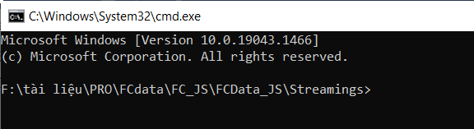

Bước 3: Vào file main.js xuống dòng 183 điền kênh muốn truy vấn -> Save

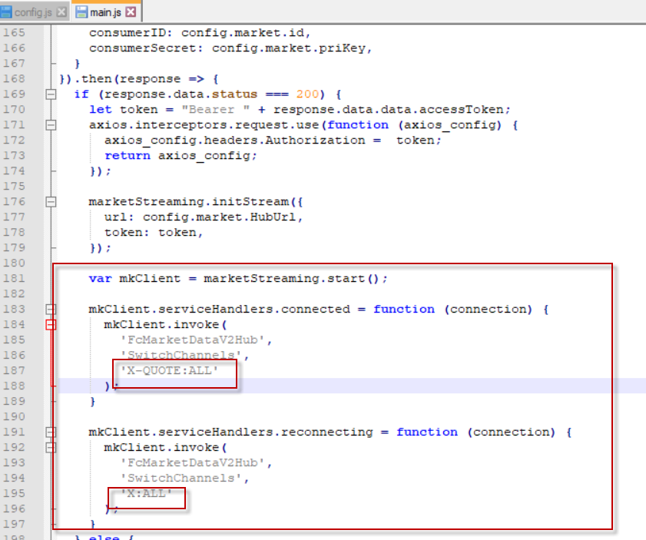

Bước 4: Mở cmd và Điền câu lệnh: npm start

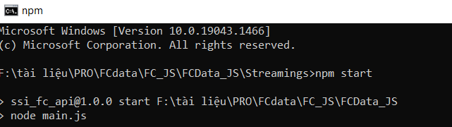

#### API

* Mở file main.js ( bằng Notepad ++…) và nhập thông tin cần kiểm tra

Bước 1: Điền thông tin hàm muốn truy vấn ở file main.js

Bước 2: Lưu file và chạy lại cmd theo câu lệnh: [http://localhost:<port](http://localhost:%3cport)hienthitrongcmd>/<tenhamtruyvan>

Bước 3: Kiểm tra thông tin vừa truy vấn

Ví dụ: Lấy thông tin Get Securities

* Điền thông tin muốn truy vấn ở hàm Securities trong file main.js -> Save

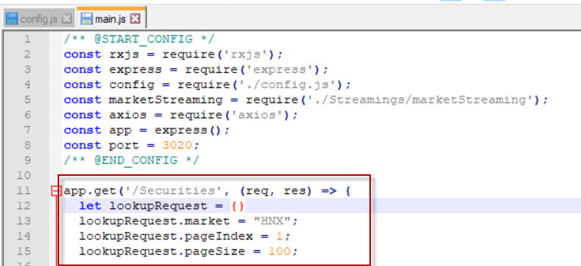

* Mở trình duyệt và chạy câu lệnh: <http://localhost:3020/Securities>

